Перед началом работы необходимо выбрать информационную систему «Автосалон», наведя на неё курсор и перейти в режим **1С:Предприятие**.

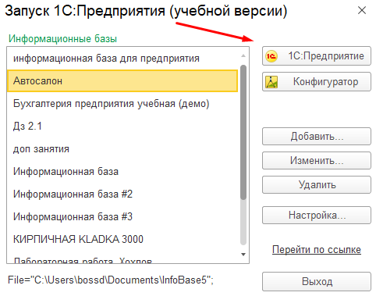

Далее необходимо выбрать пользователя и кликнуть «ОК». 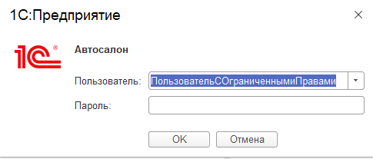

Пользователь имеет возможность создавать и проводить документы «Приходная накладная» и «Расходная накладная». Ему необходимо заполнить все поля и кликнуть «Провести». После этого данные из документа запишутся в базу данных. 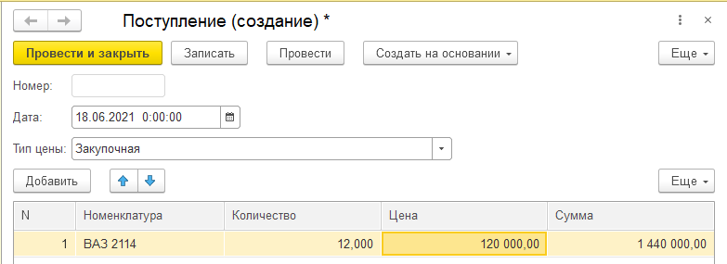

Так же пользователь может сформировать отчёт по остаткам: 